Додаток
до рішення виконавчого комітету
від №

Перелік суб'єктів, яким надаються дозволи на розміщення зовнішньої реклами
№  з/п | Для юридичної особи –  повне найменування  розповсюджувача зовнішньої реклами,  для фізичних осіб – П.І.Б. | Адреса  місця розташування  рекламного засобу,  номер дозволу (за наявності) | Тип  рекламного засобу/Інше | Фото розміщеного рекламного засобу | Термін, на який надається дозвіл
1. | ФОП Щербінін Володимир Володимирович | вул. Набережна р. Стрілки, 28 | банер на фасаді  (144х240 см) | 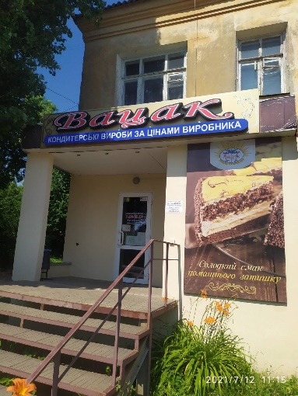 | П’ять років

В.о. начальника управління архітектури та
містобудування Сумської міської ради О. М. Фролов

